（1）遥控器^ZART8LS/遥控器^ZARB10WSP（图片仅供参考）：
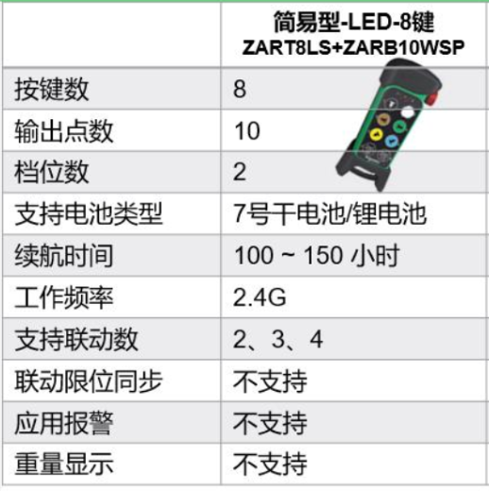
（2）压力式温度计^0~100℃^WTZ-288A（图片仅供参考）：
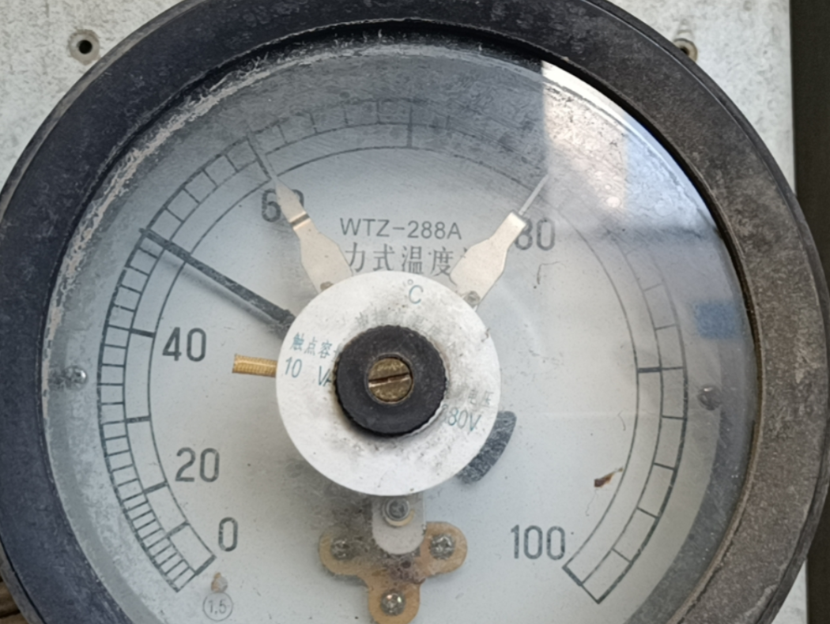
（3）电流表^1500/5A^PA1941-5X1（图片仅供参考）：
